Настройки компьютера для работы
на Образовательном портале с СДО ОАО «РЖД»

Для входа на Образовательный портал ОАО «РЖД» Вам следует запустить браузер Internet Explorer и в его адресной строке ввести:
- http://sdo.rzd (для сети Интранет).
http://sdo.rzd.ru (для сети Интернет)
- войти под логином и паролем.

- Настройки интернет-обозревателя Internet Explorer:
Для обучения на Образовательном портале необходимо использовать только браузер Internet Explorer не ниже 8 версии, в котором нужно предварительно сделать следующие настройки:
  - Отключить блокировку всплывающих окон в разделе Конфиденциальность (Сервис-Свойства обозревателя-вкладка «Конфиденциальность»-опция «Включить блокирование всплывающих окон»). А также в других приложениях сторонних разработчиков (Google tool bar и др.) (рис 1).
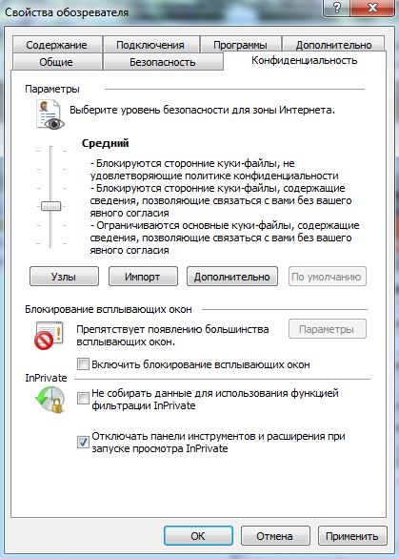
Рис. 1

  - Изменить в параметрах в Internet Explorer наличие обновления сохраненных страниц (Сервис-Свойства обозревателя-вкладка «Общие»- «История просмотра» -Параметры), опция – «при каждом посещении веб-узла». А, также очистить куки-файлы, здесь же в «Истории просмотра» при помощи кнопки «Удалить» (рис. 2).
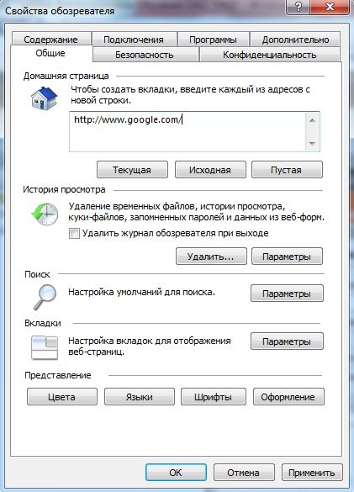
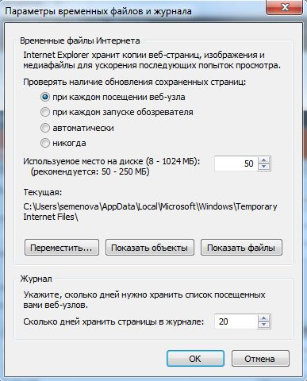

Рис. 2
  - Включить все опции ActiveX (Сервис-Свойства обозревателя-вкладка «Безопасность» - кнопка «Другой») (рис. 3)

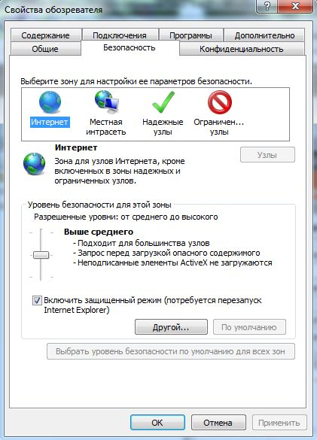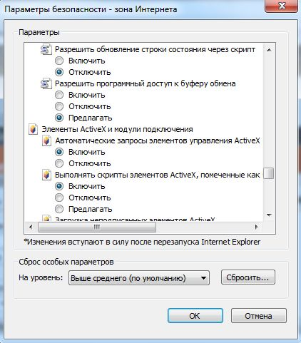

Рис. 3

  - Закрыть все ранее открытые браузеры Internet Explorer и открыть их заново.

2. Установка дополнительного программного обеспечения

Перед началом работы необходимо установить на компьютере следующие программы:
2.1. виртуальную Java-машину (jre-1.6-windows-i586.exe);
2.2. Macromedia Flash Player (не ниже 11 версии);

Дистрибутивы данных продуктов размещены на Главной странице Образовательного Портала.

ВНИМАНИЕ!!! Все программы и настройки, приведённые в данной инструкции, обязательны для установки, так как предназначены для полноценного отображения всех элементов курса, а главное - для корректной передачи результатов Вашего обучения по курсу в СДО.

